* Kultūros vertybių  kiekis Lietuvos Respublikos teritorijoje, savivaldybių teritorijose (vnt. ir vnt./km²).
* Kultūros vertybių tvarkybai skirtos biudžetinės lėšos (Eur).
* Kultūros paveldo teritorinė apsauga (parengti ir rengiami kultūros paveldo apsaugos specialieji planai, kultūrinių draustinių tvarkymo planai, vnt.).
* Dvarų ir dvarų sodybų, etnokultūrinio paveldo apsauga bei pritaikymas visuomenės poreikiamas (vnt.).

**4. PAGRINDINIAI NAUDOJAMI RODIKLIAI**

**LIETUVOS RESPUBLIKOS TERITORIJOS BENDRASIS PLANAS**

**ESAMOS BŪKLĖS ĮVERTINIMAS**

**II forumas „Gyvybingi miestai ir regionai“**

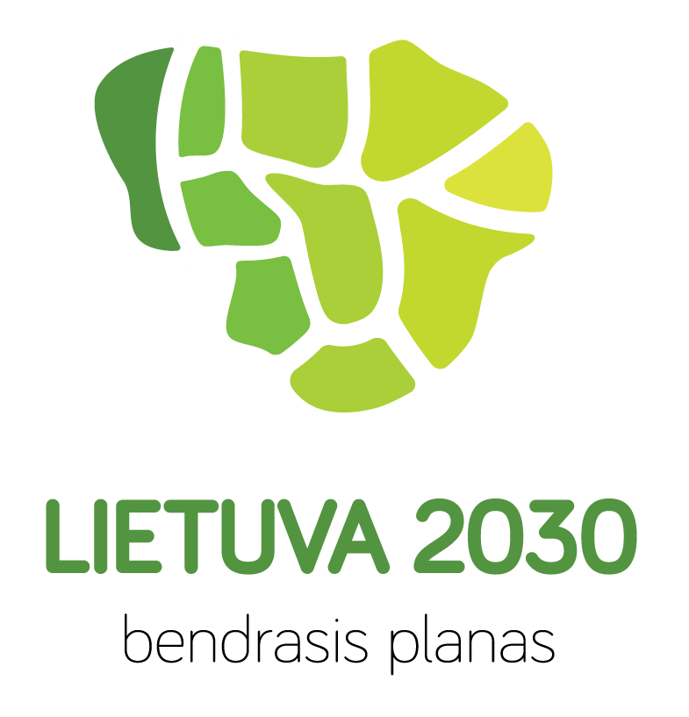

LR teritorijos bendrajame plane konstatuota:

* Nesutvarkytas Kultūros vertybių registras - šiuo metu registre tik daugiau nei pusei vertybių  atnaujinti duomenys.
* Kultūros paveldo ištekliai sparčiai nyksta - praradimo procesas tęsiasi.
* Saugant krašto savitumą ir kultūrinį identitetą neužtenka saugoti pavienius reprezentantus, didesnis dėmesys turi būti skirtas etnokultūrinio kraštovaizdžio vietovių ir teritorijų apsaugai - problema aktuali ir šiandien.
* Siektina nukrauti valstybės biudžetą, į kultūros paveldo apsaugą teisiškai ir finansiškai įtraukiant jo savininkus, savivaldybes - ir šiandien biudžetinės lėšos yra pagrindinis paveldo finansavimo šaltinis.
* Kultūros paveldo išsaugojimo rėmimą derinti su kultūrinio turizmo plėtote - šios nuostatos laikomasi skirstant lėšas pagal europines programas.
* Lietuvos pažangos strategija 2030: kultūros paveldas - neatskiriama šalies ir jos piliečių tapatumo dalis, todėl jo apsauga turi tapti prioritetiniu siekiu.
* Lietuvos kultūros politikos kaitos gairės, 2010: formuoti bendrą integralios kultūros paveldo apsaugos politiką.
* Nacionalinės kultūros paveldo apsaugos gairės, 2012.

**6. ESAMA SITUACIJA**

**5. LIETUVOS STRATEGIJOS TURINČIOS ERDVINĘ DIMENSIJĄ**

* Kokie turimi kultūros paveldo ištekliai (kiek, kokio lygmens, kokio pobūdžio kultūros vertybių yra Lietuvoje)?
* Kokia kultūros paveldo išteklių sklaida Lietuvos teritorijoje pagal kultūros vertybių kiekį ir jų pobūdį?
* Kokia kultūros paveldo apsauga (kultūros vertybių ir jų fizinės būklės dinamika, teisiniai ir socialiniai  apsaugos aspektai, tvarkybos darbų apimtys ir jų finansavimas)?

**3. TYRIMO KLAUSIMAI**

Kultūros paveldas - tai neatskiriama šalies ir jos piliečių tapatumo dalis, vienas svarbiausių valstybės nacionalinio saugumo garantų, jis turi didžiulę kultūrinę, ekonominę ir mokslinę vertę bei naudą aplinkai. Jo ištekliai - tai ilgalaikis turtas, kuris turi būti išsaugotas ateities kartoms, nors dalis paveldėtų kultūros paveldo išteklių nyksta.

1. **TYRIMO KLAUSIMAI** - 3-5 tyrimo klausimai leidžiantys patvirtinti arba paneigti išsikeltą hipotezę ir prielaidas (Kokie klausimai yra patys svarbiausi šiai temai analizuoti?).

* Turimi kultūros paveldo ištekliai (kiek, kokio lygmens, kokio  pobūdžio kultūros vertybių yra Lietuvoje).
* Kultūros paveldo išteklių sklaida Lietuvos teritorijoje pagal kultūros vertybių kiekį ir jų pobūdį.
* Kultūros paveldo apsauga (kultūros vertybių ir jų fizinės būklės dinamika, teisiniai ir socialiniai  apsaugos aspektai, tvarkybos darbų apimtys ir jų finansavimas).

1. **METODOLOGIJOS PRITAIKYMAS** - vadovautis L. Janulienės parengtomis metodinėmis nuostatomis (<https://lrbp.tipihub.com/posts/7a9cd75329>)

Vadovaujantis metodinėmis nuostatomis kultūros paveldo ištekliai išnagrinėti nacionaliniu, regioniniu ir savivaldybių lygmeniu. Ištekliai nagrinėti naudojantis Kultūros vertybių registru, palyginti su 1997 m. duomenimis. Kultūrinio kraštovaizdžio analizė paremta Nacionalinio kraštovaizdžio tvarkymo plano duomenimis. Esama kultūros paveldo būklė nagrinėta naudojantis LR kultūros ministerijos,  Kultūros paveldo departamento ir kitais oficialiais duomenimis. Atlikta tarpsektorinė analizė, apibendrinimai ir išvados.

1. **PAGRINDINIAI NAUDOJAMI RODIKLIAI** (pagal G. Ratkutės balandžio 2 d. susitikime pasiūlytą rodiklių susisteminimą; atsako į tyrimo klausimus ir vadovaujasi aiškiu Efekto, Rezultato, Produkto skirstymu. Jeigu jau parengta).

* Kultūros vertybių  kiekis Lietuvos Respublikos teritorijoje, savivaldybių teritorijose (vnt. ir vnt./km²)
* Kultūros vertybių tvarkybai skirtos biudžetinės lėšos (Eur)
* Kultūros paveldo teritorinė apsauga (parengti ir rengiami kultūros paveldo apsaugos specialieji planai, kultūrinių draustinių tvarkymo planai, vnt.)
* Dvarų ir dvarų sodybų, etnokultūrinio paveldo apsauga bei pritaikymas visuomenės poreikiamas (vnt.)

1. **LT STRATEGIJOS TURINČIOS ERDVINĘ DIMENSIJĄ** (pagrindinės strategijos tiesiogiai erdviniu aspektu liečiančios analizuojamą temą. Kokie galimi pagrindiniai integralumo aspektai? VRM Balta knyga, Nacionalinė Pažangos Programa, kt.).

Lietuvos pažangos strategija 2030.

Lietuvos kultūros politikos kaitos gairės, 2010.

Nacionalinės kultūros paveldo apsaugos gairės, 2012.

LR Kultūros ministerijos 2012-2019 metų strateginis veiklos planas.

Nekilnojamojo kultūros paveldo apsaugos 2016-2020 metų programa.

1. **GALIOJANTIS LRBP / ESAMA SITUACIJA / TENDENCIJOS SCHEMOS** (lyginamoji analizė: praeitis, dabartis, prognozė). Iki 150 žodžių paragrafas, kuriame atsakoma analizuojamo sluoksnio situaciją esamame bendrąjame plane,

LRBP konstatuota, kad nesutvarkytas Kultūros vertybių registras - šiuo metu registre tik daugiau nei pusei vertybių  atnaujinti duomenys. LRBP pabrėžta, kad kultūros paveldo ištekliai sparčiai nyksta - vertybių praradimo procesas tęsiasi. LRBP konstatuota, kad saugant krašto savitumą ir kultūrinį identitetą neužtenka saugoti pavienius reprezentantus, kad didesnis dėmesys turi būti skirtas etnokultūrinio kraštovaizdžio vietovių ir teritorijų apsaugai - problema aktuali ir šiandien. LRBP siekinys buvo nukrauti valstybės biudžetą, į kultūros vertybių apsaugą teisiškai ir finansiškai įtraukiant fizinius ir juridinius asmenis, savivaldybes - ir šiandien biudžetinės lėšos yra pagrindinis kultūros vertybių finansavimo šaltinis. LRBP rekomenduota kultūros paveldo išsaugojimo rėmimą derinti su kultūrinio turizmo plėtote - šios nuostatos laikomasi skirstant lėšas pagal europines programas.

1. **PROBLEMINIS BRĖŽINYS** - pagal techninės specifikacijos užduotį. (Jei toks yra)

Valstybės ir savivaldybių įsipareigojimai saugoti kultūros paveldo objektus LR teritorijoje  
 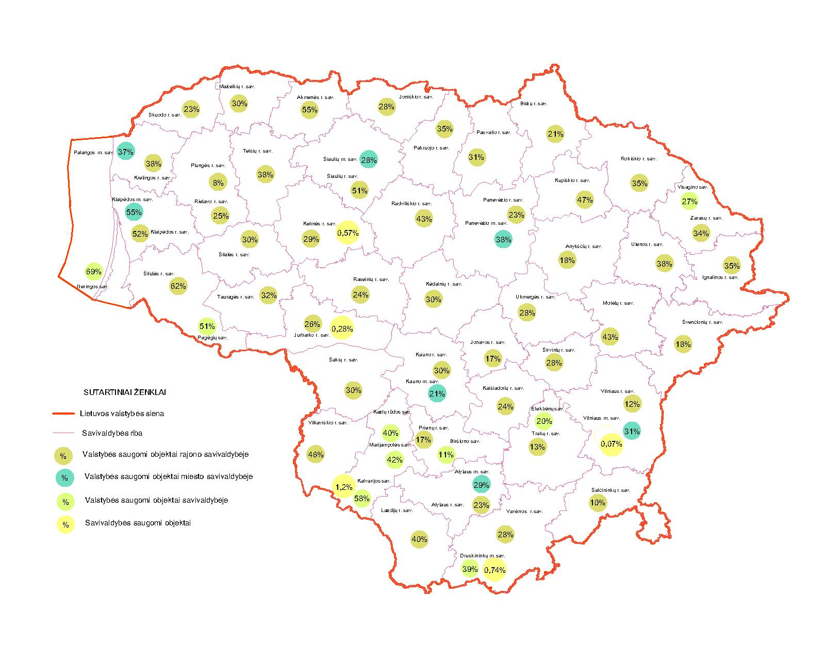

Valstybės saugomų objektų – 8 136 vnt.  arba 30%

Savivaldybių saugomų objektų  - 25 vnt. arba 0,1%

KPD kultūros vertybių tvarkybos darbų finansavimo rodikliai 2014-2016 m.  
  
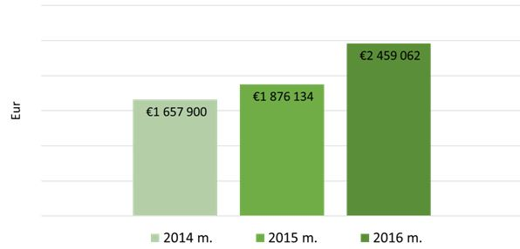  
  
**IŠVADOS** - 5-10 kertinių analizės išvadų papunkčiui, paragrafas apibendrinantis bendrines išvadas  (150-250 žodžių).

* Tarptautiniuose LR ratifikuotuose kultūros paveldo apsaugą reglamentuojančiuose dokumentuose akcentuota būtinybė išsaugoti kultūros paveldą ateities kartoms;
* 4 kultūros paveldo objektai įrašyti į UNESCO Pasaulio paveldo sąrašą - tai nacionalinis kultūros paveldo išteklius, reikšmingiausias valstybei reprezentaciniu bei ekonominiu aspektu, ženkliai įtakojantis tarptautinio turizmo plėtrą;
* Apie pusė kultūros vertybių pagal lygmenį ir statusą priskirtini nacionaliniam lygmeniui;
* Registruotų kultūros vertybių skaičius Nepriklausomybės metais padaugėjo 2,5 karto, nuo 10613 iki 25137;
* Lietuvoje dominuoja architektūrinis, memorialinis, archeologinis paveldas. Teritoriniu požiūriu labai svarbus kulltūrinio kraštovaizdžio, urbanistinis ir etnokultūrinis bei archeologinis piliakalnių paveldas.
* Medinis architektūrinis paveldas - tai savitas ir ypatingas reiškinys ne tik Lietuvos , bet ir Europos kultūrinėje erdvėje;
* Kultūros vertybės Lietuvos teritorijoje pasklidę gana tolygiai, didesnės sankaupos prie didžiųjų miestų.
* Lietuvos teritorijoje galima išskirti kultūros paveldo arealus pagal pobūdį. Kraštovaizdiniu, krašto identiteto  aspektu svarbūs etnokultūrinio, pilakalnių ir pilių sankaupų arealai.
* Kultūros vertybių fizinės būklės stebėsena beveik nevykdoma, todėl remiamasi tik fragmentiškais  šaltiniais. Išvada - nykimo procesai lenkia tvarkybos procesus;
* Išjudinus dalinio kompensavimo mechanizmą, didėja kultūros paveldo objektų valdytojų finansinis indėlis į jų tvarkybą, bet pagrindinis lėšų šaltinis  išlieka biudžetas;
* Urbanizuotose kultūros paveldo vietovėse, kultūros vertybių apsaugos zonose turi būti užtikrinta darni plėtra, nepažeidžianti kultūros vertybių vertingųjų savybių.

1. **ANALIZUOJAMA TEMA:** Nekilnojamasis kultūros paveldas, jo ištekliai, pokyčiai, sklaida, apsaugos problemos.
2. **PROBLEMINĖ HIPOTEZĖ (PRIELAIDA)** - paragrafas apibūdinantis pačias svarbiausias ekspertines problemines įžvalgas, temą ir užduotį (150-250 žodžių)

Kultūros paveldas - tai neatskiriama šalies ir jos piliečių tapatumo dalis, vienas svarbiausių valstybės nacionalinio saugumo garantų, jis turi didžiulę kultūrinę, ekonominę ir mokslinę vertę bei naudą aplinkai. Jo ištekliai - tai ilgalaikis turtas, kuris turi būti išsaugotas ateities kartoms. Deja, paveldėti kultūros paveldo ištekliai mažėja.

1. **TYRIMO KLAUSIMAI** - 3-5 tyrimo klausimai leidžiantys patvirtinti arba paneigti išsikeltą hipotezę ir prielaidas (Kokie klausimai yra patys svarbiausi šiai temai analizuoti?).

* Turimi kultūros paveldo ištekliai (kiek, kokio lygmens, kokio  pobūdžio kultūros vertybių yra Lietuvoje).
* Kultūros paveldo išteklių sklaida Lietuvos teritorijoje pagal kultūros vertybių kiekį ir jų pobūdį.
* Kultūros paveldo apsauga (kultūros vertybių ir jų fizinės būklės dinamika, teisiniai ir socialiniai  apsaugos aspektai, tvarkybos darbų apimtys ir jų finansavimas).

1. **METODOLOGIJOS PRITAIKYMAS** - vadovautis L. Janulienės parengtomis metodinėmis nuostatomis (<https://lrbp.tipihub.com/posts/7a9cd75329>)

Vadovaujantis metodinėmis nuostatomis kultūros paveldo ištekliai išnagrinėti nacionaliniu, regioniniu ir savivaldybių lygmeniu. Ištekliai nagrinėti naudojantis Kultūros vertybių registru, palyginti su 1997 m. duomenimis. Kultūrinio kraštovaizdžio analizė paremta Nacionalinio kraštovaizdžio tvarkymo plano duomenimis. Esama kultūros paveldo būklė nagrinėta naudojantis LR kultūros ministerijos,  Kultūros paveldo departamento ir kitais oficialiais duomenimis. Atlikta tarpsektorinė analizė, apibendrinimai ir išvados.

1. **PAGRINDINIAI NAUDOJAMI RODIKLIAI** (pagal G. Ratkutės balandžio 2 d. susitikime pasiūlytą rodiklių susisteminimą; atsako į tyrimo klausimus ir vadovaujasi aiškiu Efekto, Rezultato, Produkto skirstymu. Jeigu jau parengta).

* Kultūros vertybių  kiekis Lietuvos Respublikos teritorijoje, savivaldybių teritorijose (vnt. ir vnt./km²)
* Kultūros vertybių tvarkybai skirtos biudžetinės lėšos (Eur)
* Kultūros paveldo teritorinė apsauga (parengti ir rengiami kultūros paveldo apsaugos specialieji planai, kultūrinių draustinių tvarkymo planai, vnt.)
* Dvarų ir dvarų sodybų, etnokultūrinio paveldo apsauga bei pritaikymas visuomenės poreikiamas (vnt.)

1. **LT STRATEGIJOS TURINČIOS ERDVINĘ DIMENSIJĄ** (pagrindinės strategijos tiesiogiai erdviniu aspektu liečiančios analizuojamą temą. Kokie galimi pagrindiniai integralumo aspektai? VRM Balta knyga, Nacionalinė Pažangos Programa, kt.).

Lietuvos pažangos strategija 2030.

Lietuvos kultūros politikos kaitos gairės, 2010.

Nacionalinės kultūros paveldo apsaugos gairės, 2012.

LR Kultūros ministerijos 2012-2019 metų strateginis veiklos planas.

Nekilnojamojo kultūros paveldo apsaugos 2016-2020 metų programa.

1. **GALIOJANTIS LRBP / ESAMA SITUACIJA / TENDENCIJOS SCHEMOS** (lyginamoji analizė: praeitis, dabartis, prognozė). Iki 150 žodžių paragrafas, kuriame atsakoma analizuojamo sluoksnio situaciją esamame bendrąjame plane,

LRBP konstatuota, kad nesutvarkytas Kultūros vertybių registras - šiuo metu registre tik daugiau nei pusei vertybių  atnaujinti duomenys. LRBP pabrėžta, kad kultūros paveldo ištekliai sparčiai nyksta - vertybių praradimo procesas tęsiasi. LRBP konstatuota, kad saugant krašto savitumą ir kultūrinį identitetą neužtenka saugoti pavienius reprezentantus, kad didesnis dėmesys turi būti skirtas etnokultūrinio kraštovaizdžio vietovių ir teritorijų apsaugai - problema aktuali ir šiandien. LRBP siekinys buvo nukrauti valstybės biudžetą, į kultūros vertybių apsaugą teisiškai ir finansiškai įtraukiant fizinius ir juridinius asmenis, savivaldybes - ir šiandien biudžetinės lėšos yra pagrindinis kultūros vertybių finansavimo šaltinis. LRBP rekomenduota kultūros paveldo išsaugojimo rėmimą derinti su kultūrinio turizmo plėtote - šios nuostatos laikomasi skirstant lėšas pagal europines programas.

1. **PROBLEMINIS BRĖŽINYS** - pagal techninės specifikacijos užduotį. (Jei toks yra)

Valstybės ir savivaldybių įsipareigojimai saugoti kultūros paveldo objektus LR teritorijoje  
 

Valstybės saugomų objektų – 8 136 vnt.  arba 30%

Savivaldybių saugomų objektų  - 25 vnt. arba 0,1%

KPD kultūros vertybių tvarkybos darbų finansavimo rodikliai 2014-2016 m.  
  
  
  
**IŠVADOS** - 5-10 kertinių analizės išvadų papunkčiui, paragrafas apibendrinantis bendrines išvadas  (150-250 žodžių).

* Tarptautiniuose LR ratifikuotuose kultūros paveldo apsaugą reglamentuojančiuose dokumentuose akcentuota būtinybė išsaugoti kultūros paveldą ateities kartoms;
* 4 kultūros paveldo objektai įrašyti į UNESCO Pasaulio paveldo sąrašą - tai nacionalinis kultūros paveldo išteklius, reikšmingiausias valstybei reprezentaciniu bei ekonominiu aspektu, ženkliai įtakojantis tarptautinio turizmo plėtrą;
* Apie pusė kultūros vertybių pagal lygmenį ir statusą priskirtini nacionaliniam lygmeniui;
* Registruotų kultūros vertybių skaičius Nepriklausomybės metais padaugėjo 2,5 karto, nuo 10613 iki 25137;
* Lietuvoje dominuoja architektūrinis, memorialinis, archeologinis paveldas. Teritoriniu požiūriu labai svarbus kulltūrinio kraštovaizdžio, urbanistinis ir etnokultūrinis bei archeologinis piliakalnių paveldas.
* Medinis architektūrinis paveldas - tai savitas ir ypatingas reiškinys ne tik Lietuvos , bet ir Europos kultūrinėje erdvėje;
* Kultūros vertybės Lietuvos teritorijoje pasklidę gana tolygiai, didesnės sankaupos prie didžiųjų miestų.
* Lietuvos teritorijoje galima išskirti kultūros paveldo arealus pagal pobūdį. Kraštovaizdiniu, krašto identiteto  aspektu svarbūs etnokultūrinio, pilakalnių ir pilių sankaupų arealai.
* Kultūros vertybių fizinės būklės stebėsena beveik nevykdoma, todėl remiamasi tik fragmentiškais  šaltiniais. Išvada - nykimo procesai lenkia tvarkybos procesus;
* Išjudinus dalinio kompensavimo mechanizmą, didėja kultūros paveldo objektų valdytojų finansinis indėlis į jų tvarkybą, bet pagrindinis lėšų šaltinis  išlieka biudžetas;
* Urbanizuotose kultūros paveldo vietovėse, kultūros vertybių apsaugos zonose turi būti užtikrinta darni plėtra, nepažeidžianti kultūros vertybių vertingųjų savybių.

**2. PROBLEMINĖ HIPOTEZĖ (PRIELAIDA)**

**NEKILNOJAMASIS KULTŪROS PAVELDAS**

**1. ANALIZUOJAMA TEMA**

* Tarptautiniuose LR ratifikuotuose kultūros paveldo apsaugą reglamentuojančiuose dokumentuose akcentuota būtinybė išsaugoti kultūros paveldą ateities kartoms.
* 4 kultūros paveldo objektai įrašyti į UNESCO Pasaulio paveldo sąrašą - tai nacionalinis kultūros paveldo išteklius. reikšmingiausias valstybei reprezentaciniu bei ekonominiu aspektu, ženkliai įtakojantis tarptautinio turizmo plėtrą.
* Apie pusė kultūros vertybių pagal lygmenį ir statusą priskirtini nacionaliniam lygmeniui.
* Registruotų kultūros vertybių skaičius Nepriklausomybės metais padaugėjo 2,5 karto, išregistruota virš 1000 objektų.
* Lietuvoje dominuoja architektūrinis, memorialinis, archeologinis paveldas. Teritoriniu požiūriu labai svarbus kulltūrinio kraštovaizdžio, urbanistinis ir etnokultūrinis bei archeologinis piliakalnių paveldas.
* Medinis architektūrinis paveldas - tai savitas ir ypatingas reiškinys ne tik Lietuvos, bet ir Europos kultūrinėje erdvėje;
* Kultūros vertybės Lietuvos teritorijoje pasklidę gana tolygiai, didesnės sankaupos prie didžiųjų miestų.
* Sparčiai nyksta dvarų sodybų ir etnografinis paveldas.
* Kadangi kultūros vertybių tvarkyba atsilieka nuo jų nykimo greičio, būtina revizuoti esamą kultūros paveldo apsaugos sistemą, jos finansavimą.
* Siektina nukrauti valstybės biudžetą, į kultūros paveldo apsaugą teisiškai ir finansiškai įtraukiant jo savininkus, savivaldybes.



KPD kultūros vertybių tvarkybos darbų finansavimo rodikliai 2014-2016 m.



Kultūros vertybių tvarkybos darbų finansavimo pasiskirstymas tarp valstybės, savivaldybės ir paveldo objektų valdytojų lėšų 2014-2016 m.

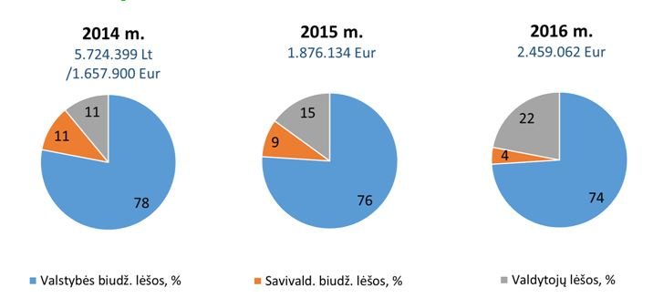

**8. IŠVADOS / TENDENCIJOS**

**LIETUVOS RESPUBLIKOS TERITORIJOS BENDRASIS PLANAS**

**ESAMOS BŪKLĖS ĮVERTINIMAS**

**II forumas „Gyvybingi miestai ir regionai“**

**7. GRAFINĖ MEDŽIAGA**